**Общее**

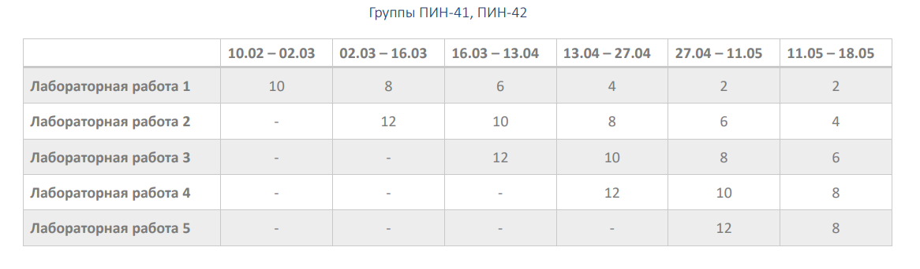

Лабораторная работа представлена .05.2024.

Программирование выполнено в среде Python.

Работа принята.

Количество баллов в ОРИОКС - 12.

Так как работа сдана с опозданием (конец срока сдачи был .04.2024)

Следует устранить недочеты и представить коды и отчёт заново.

Прикрепите, пожалуйста, отчет по проделанной работе в формате word или pdf документа.

Прикрепите, пожалуйста, код программы в виде файла ipynb.

В следующий раз прикрепляйте два файла отдельно. Не нужно их архивировать.

**Лабораторная работа №1**

Замечания:

Задание 2(а). Визуализацию косинуса и синуса необходимо сделать в двух вариантах - сделано в одном варианте;

Задание 2(в). Отсутствуют графики реальной и мнимой части фурье-образов и квадраты их модулей для FFT, соответственно отсутствует FFT на графике зависимости времени обработки исходных данных.

График зависимости времени обработки исходных данных с помощью ДПФ и БПФ следовало бы представить на одной фигуре.

Отсутствует график зависимости времени обработки исходных данных с помощью ДПФ и БПФ.

Задание 5. Производную необходимо вычислить численно и теоретически (представлен лишь один график производной).

Вообще говоря, график должен бы быть другим, если следовать точно заданию, где сигмоидная функция задаётся в виде - alpha.

**Лабораторная работа №2**

Замечания:

Задание 2.2. Представьте, пожалуйста, графическое подтверждение для каждого из предположений в виде скриншотов спроектированных архитектур.

Задание 4.3. Реализацию XOR необходимо провести с помощью 2-х слойного перцептрона, архитектура которого представлена на рисунке 3 в тексте лабораторной работы.

(три раза ИЛИ введите два массива)

**Лабораторная работа №3**

Приложите, пожалуйста, в отчете следующие графики:

1. График зависимости оценки функционирования от номера цикла обучения.

2. Тестирование нейронной сети относительно параметра С, А, S.

**Лабораторная работа №4**

1. Мне представляется, что нужно продолжить обучение нейронной сети, т.к. выбор принадлежности к тому или иному классу неоднозначен на основе полученных результатов.